ထိရောက်သော သင်ယူမှုအတွက်ဦးဆောင်မှု
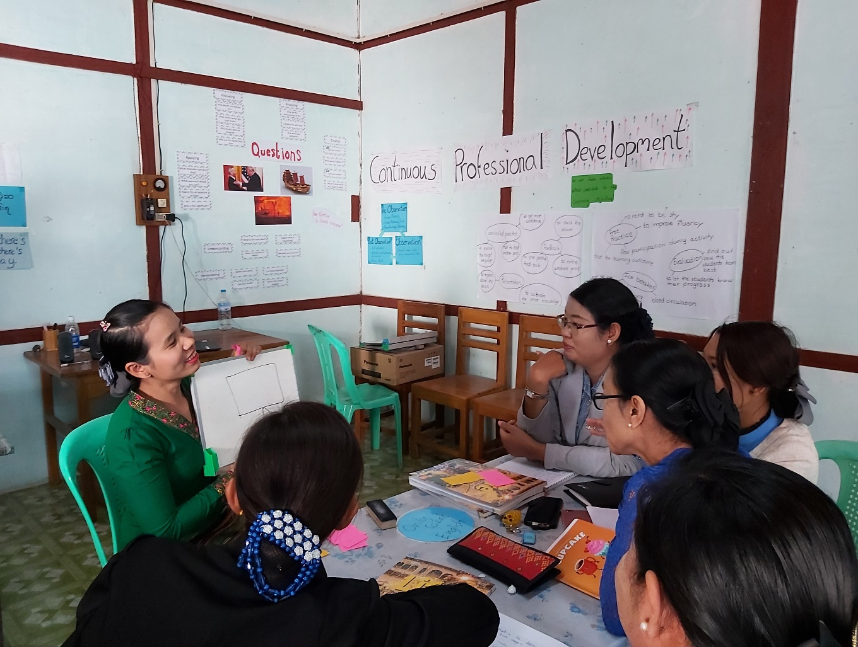
ယူနစ် ၁ - ထိရောက်သောသင်ယူမှုဟူသည် အဘယ်နည်း
သင်တန်းဆရာလမ်းညွှန်

ခြုံငုံသုံးသပ်ချက်
မြန်မာနိုင်ငံရှိ ပညာရေးကျောင်းနှင့်အဖွဲ့အစည်းများ အနေအထားတွင် ထိရောက်သောသင်ယူမှု၏ အသွင်အပြင်ကိုလည်းကောင်း၊ ကျောင်းနှင့်အဖွဲ့အစည်း ဦးဆောင်သူများမှ ထိ‌ရောက်သောအပေါ် သဘောထားနှင့် ချဥ်းကပ်ပုံကို သြဇာညောင်းနိုင်ပုံကို လည်းကောင်း ဤသင်ရိုးပိုင်းတွင် ထည့်သွင်းစဥ်းစားမည်ဖြစ်ပါသည်။
သင်တန်းမှ ထည့်စဥ်းစားမည့် မေးခွန်းများမှာအောက်ပါအတိုင်းဖြစ်ပါသည်။
- မိမိတို့မည်သူ့ကို သင်ကြားပါမည်နည်း
- ထိရောက်သောသင်ယူမှုဟူသည်အဘယ်နည်း
- ထိရောက်သောသင်ယူမှုအတွက် မည်သူတွင်တာဝန်ရှိပါသနည်း
- မိမိတို့အနေအထားတွင် ထိရောက်စွာသင်ယူနိုင်စေရန် မည်သို့သောဦးဆောင်မှုချဥ်းကပ်နည်းနှင့် ဗျူဟာများ သုံးနိုင်ပါမည်နည်း
- ထိရောက်စွာသင်ယူစေနိုင်ရန် ခေါင်းဆောင်များတွင်မည်သည့်ကျွမ်းကျင်မှုများလိုအပ်ပြီး မည်သို့ဖော်ဆောင် နိုင်ပါမည်နည်း။

ယူနစ်ငါးခုမှ ပထမယူနစ်ဖြစ်ပါသည်။
၁. ထိရောက်သောသင်ယူမှုဟူသည်အဘယ်နည်း
၂. သင်ယူသူနှင့်စာသင်ခန်းဝန်းကျင်
၃. ထိရောက်သောသင်ယူမှုအတွက်ဦးဆောင်မှု
၄. ထိရောက်သောသင်ယူမှုအတွက် ဗျူဟာများ
၅. ထိရောက်သောသင်ယူမှုကို ဦးဆောင်ရန်ကျွမ်းကျင်မှုများ

မာတိကာ
ကဏ္ဍ | သင်ကြားရေးပစ္စည်း | ကြာချိန်
ရလဒ်များ | သင်တန်းသားစာအုပ် | ၅ မိနစ်
၁.၁ ထိရောက်သောသင်ယူမှု၏အသွင်အပြင် | သင်တန်းသားစာအုပ် | ၁၅ မိနစ်
၁.၂ ထိရောက်သောသင်ယူမှုတွင်ဦးဆောင်မှုကဏ္ဍ | သင်တန်းသားစာအုပ် | ၂၀ မိနစ်
၁.၃ ထိရောက်သောသင်ယူမှုအပေါ် သက်ရောက်သည့် အခြားအချက်များ | တစ်အုပ်စုစီအတွက် နောက်ဆက်တွဲ က မှချဲ့ထားသည့် ပိရမစ်ပုံတစ်ပုံ | ၂၀ မိနစ်
၁.၄ ထိရောက်သောသင်ယူမှုဆိုင်ရာ အခြေခံသဘောတရားများ | သင်တန်းသားစာအုပ် | ၂၀ မိနစ်
၁.၅ မိမိတို့၏ အခြေခံသဘောတရားများ | တစ်အုပ်စုလျှင်ပိုစတာစက္ကူတစ်ရွက်စီ | ၃၀ မိနစ်
၁.၆ ပြန်လည်သုံးသပ်ပြီး အသုံးချပါ | သင်တန်းသားစာအုပ် | ၂၀ မိနစ်

ရလဒ်များ
ယူနစ်အဆုံးတွင် သင်တန်းသားများသည် အောက်ပါတို့ကိုလုပ်ဆောင်နိုင်ပါမည်။
- ထိရောက်သောသင်ယူမှု၏ အသွင်အပြင်ကို သုံးသပ်ကာ အတွေးအမြင်များ ဝေမျှခြင်း
- ပညာရေးကျောင်းများတွင် ထိရောက်သောသင်ယူမှုကို ကူညီဖော်ဆောင်ရာတွင် ဦးဆောင်မှု၏ ကဏ္ဍကို ဖော်ပြခြင်း
- ပညာ‌ရေးကျောင်းရှိ ထိရောက်သောသင်ယူမှုအပေါ် ထိရောက်မှုအရှိဆုံး အခြင်းအရာများကိုဖော်ပြခြင်း
- ပညာရေးကျောင်းရှိ ထိရောက်သောသင်ယူမှုဆိုင်ရာအခြေခံသဘောတရားများအပေါ် သဘောတူခြင်း

သင်ယူမှုရလဒ်များ
- သင်တန်းခြုံငုံသုံးသပ်ချက်ကို လိုရင်းတိုရှင်း မိတ်ဆက်ပြီး မေးခွန်းမေးလျှင်ဖြေဆိုပါ
- ယူနစ်သင်ယူမှုရလဒ်များကိုရှင်းပြပြီး သင်တန်းသူ/သားများ နားလည်/မလည်စစ်ဆေးပါ
- ယူနစ်တွင် အချက်အလက်များ သင်ပေးခြင်းထက် သင်ယူမှုနှင့် ဦးဆောင်မှုကို ပြန်လှန်သုံးသပ်စေရန် ရည်သန်ကြောင်း ထောက်ပြပါ

၁. ထိရောက်သောသင်ယူမှုဟူသည်အဘယ်နည်း
၁.၁. ထိ‌ရောက်သောသင်ယူမှု၏အသွင်အပြင်
- အောက်ပါဆွေးနွေးချက်မေးခွန်းကိုပြပါ။ သင်တန်းသူ/သားတို့အား မိမိတို့၏အတွေးအမြင်ကို ငြိမ်သက်စွာ သုံးသပ်စေကာ တစ်မိနစ်တာ မှတ်စုရေးကြပါစေ။ အဖြေအမှန်အမှား မရှိကြောင်း သတိပေးပါ။
သင့်အတွက် ထိရောက်သောသင်ယူမှုက ဘယ်လိုအဓိပ္ပါယ်ရှိပါသလဲ။

- သင်တန်းဖော်တစ်ဦးနှင့်အတူ အတွေးအမြင်များ ဝေမျှနှိုင်းယှဥ်ကြစေကာ တစ်တွဲနှစ်တွဲမျှ တုံ့ပြန်ဖြေကြား ကြပါစေ။

- စိတ်ဝင်စားဖွယ် အတွေးအမြင်အချို့ကို အသိအမှတ်ပြုပါ။ သို့သော် အမှားပြင်ခြင်း၊ အဖြေတိတိကျကျ ပေးခြင်း မပြုပါနှင့်။ သင်တန်းသူ/သားများတွင် ရှိပြီးသား အတွေးအမြင်များကို မေးမြန်းဖော်ထုတ်ရုံမျှသာ ဖြစ်သည်။

- ရုပ်ပုံခြောက်ပုံကို ကြည့်ကြပါစေ။ မေးခွန်းသုံးခုကိုကြည့်ပြီး အဖြေစဥ်းစားရန် တစ်မိနစ်အချိန်ပေးပါ။
၁. မည်သူတို့သင်ယူနေကြပါသနည်း။
၂. သူတို့ ဘယ်မှာရှိနေပါသနည်း။
၃. သင့်အမြင်အရ သင်ယူမှု ထိရောက်ပါသလား။ အဘယ်ကြောင့်နည်း။

- ပုံအကြောင်း အတွေးအမြင် နှီး‌‌နှောဖလှယ်ရန် အုပ်စုများ ဖွဲ့ပေးပါ။

- သင်တန်းသူ/သားများကို လေ့လာကြည့်ရှုပြီး ၎င်းတို့၏ ထင်မြင်ချက်များအတွက် အကြောင်းပြစေကာ လူတိုင်းပြောလှည့် ရကြပါစေ။

- နှီး‌နှောဖလှယ်ရန် ၈-၁၀ မိနစ်အချိန်ပေးပါ။

- အချိန်ရလျှင် တုံ့ပြန်ဖြေကြားမှုအတွက် ပုံတစ်ပုံ၊ မေးခွန်းတစ်ခုချင်းအတွက် အုပ်စုများထံမှ မေးမြန်း ဖော်ထုတ်ပါ။

- အချိန်မရလျှင် ရုပ်ပုံအနည်းငယ်အတွက်သာ တုံ့ပြန်ဖြေဆိုကြပါစေ။ ဥပမာ a, b, f။ ထင်မြင်ချက်ကွဲပြားမှုကို အားပေးပါ။ ရည်ရွယ်ချက်မှာ သင်တန်းသူ/သားတွင် ရှိပြီးသားအတွေးအမြင်များကို နောက်ထပ်ဆွေးနွေးရန် အခြေခံအဖြစ် ထုတ်နုတ်ယူခြင်းမျှသာဖြစ်သည်။
မှတ်ချက် - လူတိုင်းသင်ယူသူဖြစ်နိုင်ကြောင်း သင်တန်းသူ/သားများကို ထောက်ပြပါ။ သင်တန်းတက်သူများကို အရွယ်ရောက်သောပညာသင်သူများအဖြစ် သာဓကဆောင်ပြီး အခြားဥပမာများကို မေးမြန်းဖော်ထုတ်ပါ။

၁.၂ ထိရောက်သောသင်ယူမှုတွင် ဦးဆောင်မှုကဏ္ဍ
ဤလုပ်ဆောင်ဖွယ်က သင်တန်း၏ အဓိကအကြောင်းအရာနှင့် ဆက်နွယ်ပြီး ‌နောက်ယူနစ်များတွင် အသေးစိတ် ဆက်ကြည့်ပါမည်။ ရည်ရွယ်ချက်မှာ ဦးဆောင်မှုကဏ္ဍအပေါ် အနောက်နိုင်ငံ စာသင်ခန်းအခြေပြု သုတေသန အဆိုအမိန့်အချို့ကို တင်ပြရန်၊ သင်တန်းသူ/သားတို့ ထိုအတွေးအမြင်များနှင့်ထိတွေ့မှု၊ သဘောတူ/မတူမှုတို့ကို အကဲဖြတ်ခန့်မှန်းရန်ဖြစ်ပါသည်။ အဖြေအမှားအမှန်မရှိကြောင်း၊ သဘောကွဲလွဲလျှင် ဆွေးနွေးမှုအတွက် ကောင်းမွန် ကြောင်း သင်တန်းသူ/သားများအား ထပ်လောင်းပြောပါ။

- အောက်ပါမေးခွန်းများကို သင်ပုန်း သို့မဟုတ် chat box တွင်ရေးပါ။
သင့်အနေအထား၌ ထိရောက်သော သင်ယူမှုကို ပံ့ပိုးရာတွင် မည်သည့်ကဏ္ဍမှ ပါဝင်ပါသနည်း။
- စဥ်းစားချိန်အနည်းငယ်ပေးပြီး အတွေးအမြင်များမေးမြန်းဖော်ထုတ်ပါ။
- ထိရောက်သောသင်ယူမှုကိုပံ့ပိုးရာတွင် ဦးဆောင်မှု၏ကဏ္ဍအကြောင်း အဆိုအမိန့် သုံးခုကို ဖတ်ရတော့မည် ဖြစ်ကြောင်း သင်တန်းသူ/သားများကိုပြောပါ။
အင်္ဂလိပ်ဘာသာြဖင့်ရေးသားထားသော သင်တန်းစာအုပ်စာတမ်းများဖြစ်လျှင် စကားလုံးသစ်များ နားလည် မလည် စစ်ဆေးပါ (သို့) အဆိုအမိန့်ကို မြန်မာဘာသာပြန်ပေးပြီး အင်္ဂလိပ်ဘာသာနှင့် တိုက်ကြည့်ကြပါစေ။
တစ်ဦးချင်း အဆိုအမိန့်ဖတ်ရန်အချိန်ပေးပါ။
- အဆိုအမိန့်များကို နားလည်မလည်နှင့် သဘောတူမတူ စစ်ဆေးရန် နှစ်ယောက်တွဲပေး (သို့) အုပ်စုဖွဲ့ပေးပါ။
- သင်တန်းသူ/သားတို့ကို လေ့လာကြည့်ရှုလုပ်ပြီး ၎င်းတို့၏ ထင်မြင်ချက်အတွက် အကြောင်းပြကြပါစေ။
- တုံ့ပြန်ဖြေကြားသည့်အဆင့်တွင် အတွဲများ (သို့) အုပ်စုများကို အမည်တပ်ခေါ်ကာ အတွေးအမြင်များ ဖလှယ်ကြပါစေ။ သဘောကွဲလွဲနိုင်သည့် အကြောင်းအရာများရှိက အသိအမှတ်ပြုပြီး မှတ်သားပါ။

လုပ်နိုင်သော နောက်တစ်နည်း
- သင်တန်းသူ/သားများကို အုပ်စုသုံးခုဖွဲ့ပါ။
- တစ်စုလျှင် အဆိုအမိန့်တစ်ခုစီပေးပြီး သင်ပုန်း (သို့) ပါဝါပွိုင့်သုံးလျက် အခြားအဖွဲ့များကို ရှင်းပြကြပါစေ။ ပြင်ဆင်ချိန် ၇ မိနစ်ဝန်းကျင်၊ တင်ပြချိန် ၁၀ မိနစ်ပေးပါ။
- အုပ်စုငယ်ဖွဲ့ (သို့) အဆုံးသတ်စုံညီဆွေးနွေးကာ မည်သည့်အဆိုကို သဘောတူကြောင်းမေးမြန်းပါ။

ဖြစ်နိုင်သော အဖြေများ
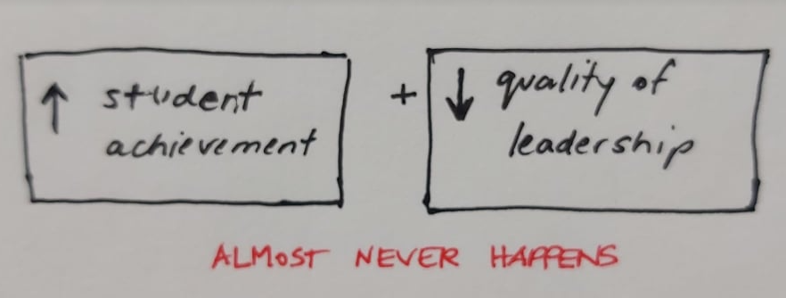
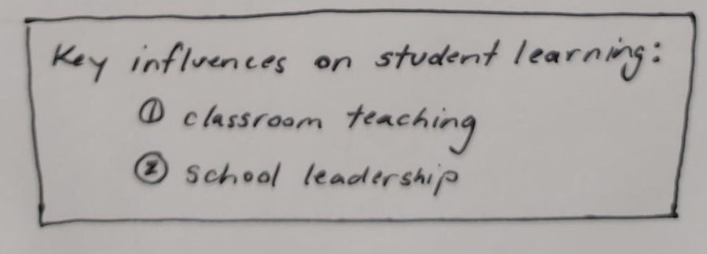
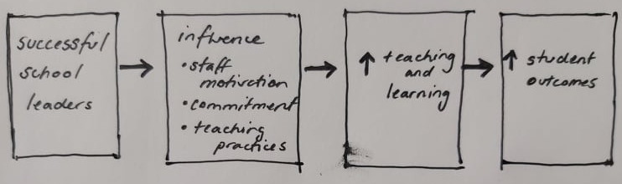

၁.၃ ထိရောက်‌သောသင်ယူမှုအပေါ် သက်ရောက်သည့် အခြားအချက်များ
- မိမိတို့အနေအထားတွင် ထိရောက်သောသင်ယူမှုအတွက် ဦးဆောင်သူများအနေဖြင့် လုပ်နိုင်သည့်အရာ များကို နားလည်စေရန် အခြားသက်ရောက်နိုင်ချေများကိုလည်း ထည့်သွင်းစဥ်းစားရမည်ဖြစ်ကြောင်း ရှင်းပြလျက် မိတ်ဆက်ပေးပါ။
- ထိရောက်သောသင်ယူမှုအပေါ် မည်သည်က အကြီးမားဆုံး သက်‌ရောက်မှုရှိသည်ဟု ထင်ကြောင်း သင်တန်းသူ/သားများကိုမေးမြန်းပါ။ အတွေးအမြင်တစ်ခုနှစ်ခု မေးမြန်းဖော်ထုတ်ပြီး အကြောင်းပြကြပါစေ။
- သင်ယူမှုအပေါ်သက်ရောက်နိုင်သည့် အချက်များကိုပြသထားပါ။ ဖတ်ချိန်တစ်မိနစ်ပေးပါ။

- သင်ယူမှုအပေါ် သက်ရောက်မှု အနည်းအများစီစဥ်ရန် အုပ်စုငယ်များဖွဲ့ပြီးလုပ်ရမည်ဖြစ်ကြောင်း ရှင်းပြပါ။ ပိရမစ်ကိုပြသပြီး နမူနာအချက်နှစ်ချက်ရွေးချယ်ကာ ပိရမစ်၏ မည်သည့်နေရာတွင် ဖြည့်ရမည်ဖြစ်ကြောင်း မေးမြန်း ဖော်ထုတ်ပါ။
- အချက်အတော်များများ တစ်ဆင့်တည်းထားနိုင်ကြောင်း၊ ဆိုလိုသည်မှာ သက်‌ရောက်မှုတူညီကြောင်း နားလည်ကြပါစေ။
- ဆွေးနွေးမှုအဓိကအချက်များ ပြန်လည်တင်ပြရန် တစ်အုပ်စုလျှင်တစ်ယောက်ကျ မှတ်သားထားကြပါစေ။
- အချက်အလက်များထည့်ရန်နေရာကို သင်တန်းသူ/သားများ အတူတူဆုံးဖြတ်ရန် ၁၀ မိနစ် အချိန်ပေးပါ။ အကြောင်းပြချက်ပေးကြရန် သင်တန်းသူ/သားများ လေ့လာကြည့်ရှုလုပ်ပါ။

- တုံ့ပြန်ဖြေကြားမှု
  - ပိရမစ်ကို တစ်အုပ်စုချင်း ပြသစေပြီး အတွေးအမြင်များ နှိုင်းယှဥ်စေခြင်း၊ အဓိက သဘောတူ/ မတူသည့်အချက်များကိုမေးမြန်းဖော်ထုတ်ခြင်း၊ အနှစ်ချုပ်ခြင်း၊ ထောက်ပြခြင်းသော်လည်း‌ကောင်း
  - သို့မဟုတ် သက်ရောက်မှုအကြီးမားဆုံး အချက်နှစ်ချက်၊ သုံးချက်ကို အနှစ်ချုပ်ပြီး အကြောင်းပြကြ စေခြင်းသော်လည်းကောင်း လုပ်နိုင်ပါသည်။

- အဆုံးသတ်
- စာရင်းထဲ မပါသေးသည့် အခြားအရေးကြီးသည်ဟု ထင်မြင်သော ထိ‌ရောက်သည့် သင်ယူမှုအပေါ် အရေးပါသည့် သက်ရောက်မှုများရှိမရှိ သင်တန်းသူ/သားများအား မေးပါ။ အဖြေကိုမေးမြန်း ဖော်ထုတ်ပါ။

ဖြစ်နိုင်သည့်အဖြေများ - CPD၊ အချိန်ဇယား၊ သင်တန်းဆရာ/မ စိတ်အားတက်ကြွမှု၊ သင်ယူသူတို့ စိတ်အားတက်ကြွမှု၊ သင်ယူမှုအပေါ်သဘောထား

  - ဦးဆောင်သူများအနေဖြင့် အထက်ပါအချက် ၁၀ ချက် အပေါ် မည်မျှသြဇာညောင်းကြောင်း သင်တန်းသူ/သားများကို မေးမြန်းပါ။

၁.၄ ထိရောက်သောသင်ယူမှုဆိုင်ရာ အခြေခံသဘောတရားများ
ဤအဆင့်တွင် ပန်းတိုင်ကိုရောက်ရှိနိုင်ရေး ကူညီပေးနိုင်မည့် သဘောတရားအား ညီတူညီမျှ ယေဘုယျနားလည်မှု တည်ဆောက်ရန် ရည်သန်ပါသည်။ ထို့နောက် မိမိတို့အနေအထားတွင် ကျောင်းအဖွဲ့အစည်းများ၏ တူညီသော ပန်းတိုင်များနှင့် ထိုပန်းတိုင်များကို ရောက်ရှိစေမည့် ဦးဆောင်မှုကဏ္ဍကို သင်တန်းသူ/သားများက ထည့်သွင်းစဥ်းစား ကြမည်ဖြစ်ပါသည်။ ထိုမှတစ်ဆင့် မိမိတို့ ကျောင်းတစ်ကျောင်းချင်းအတွက် ထိရောက်သောသင်ယူမှုဆိုင်ရာ ကိုယ်ပိုင် သဘောတရားများ သဘောတူချမှတ်စေမည်ဖြစ်ပါသည်။
- အောက်ပါမေးခွန်းများအား အတန်းတွင်းပြသပြီး စဥ်းစားချိန်တစ်မိနစ်ပေးပါ။
အခြေခံသဘောတရားဟူသည်အဘယ်နည်း။ ဥပမာပေးနိုင်ပါသလား။ အဘယ်ကြောင့် အရေးကြီးပါ သနည်း။
- အကွက်ထဲမှ သဘောတရားအကြောင်းအဆိုများကို သင်တန်းသူ/သားတို့ အာရုံစိုက်စေပြီး နှစ်ယောက်တွဲ (သို့) အုပ်စုဖွဲ့ပြီး မေးခွန်းများ ဆွေးနွေးကြပါစေ။
သင့်အဖြေနှင့် အတွေးအမြင်များတူပါသလား။ အတွေးအမြင်သစ်များ ရှိပါသလား။ အတွေးအမြင်များနှင့် သဘောတူပါသလား။
- နောက်လုပ်ဆောင်ချက်တွင် အနောက်တိုင်း စာသင်ခန်းအခြေပြု သုတေသနမှ ထုတ်ယူထားသည့် ထိရောက်သော သင်ယူမှုဆိုင်ရာ အခြေခံသဘောတရားအချို့အကြောင်း မိတ်ဆက်ပြီး သင်တန်းသူ/သားတို့ အနေအထားတွင် သင့်တော်မတော် သုံးသပ်ကြစေရန် ရည်သန်ပါသည်။

- အခြေခံသဘောတရားများကို တစ်ဦးချင်း အရင်ဖတ်ကြပါစေ။ ဒုတိယဘာသာစကားဖြင့် သင်ကြားနေ ကြလျှင် ခက်ခဲသောစကားလုံး/အသစ် (သို့) အယူအဆတို့၏အဓိပ္ပါယ်စစ်ဆေးပါ။ ဥပမာ သင်ကြားရေးနှင့် သင်ယူရေးအကြား ဆက်နွယ်မှု၊ ပုံသေအတွေးအခေါ် (mindset)၊ အဆင့်ဆင့် ထပ်ပိုးသင်ကြားမှု၊ အာရုံ ငါးပါးဖြင့်ထိတွေ့ သိရှိနိုင်မှုနှင့် အတွေးဖြင့်သာသိရှိပုံဖော်မှု

ပုံသေအတွေးအခေါ် ကို အောက်တွင်ရှင်းလင်းချက်ကို မှတ်သားပါ။
သင်ယူသူ အသီးသီး၏ ပိုင်နိုင်ကျွမ်းကျင်မှုသည် ပူးပေါင်းသင်ယူမှု၊ လွတ်လပ်သော (ဆရာလွတ်) သင်ယူမှုနှင့် ဖွံ့ဖြိုးလိုသည့် စိတ်နေသဘောထားမှ ဖြစ်ပေါ်လာသည်။
ကူသူကယ်သူမဲ့သည်ဟု သင်ယူသူများခံစားရခြင်းမှာ ပေးမှယူသည့် သင်ယူမှုအမူအကျင့်နှင့် ပုံသေအတွေး အခေါ်တို့မှ ပေါ်ပေါက်လာပါသည်။
ကယ်ရိုး ဒွက်ခ်(၂၀၁၂)
ဖွံ့ဖြိုးလိုသည့်စိတ်နေသ‌ဘောထား
ဥာဏ်ရည်နှင့် အစွမ်းအစသည် အတက်အကျ ရှိနိုင်သည်။
ပုံသေအမြင်
ဥာဏ်ရည်နှင့် အစွမ်းအစတို့ကို မွေးကတည်းက သတ်မှတ်ပြီးသား ဖြစ်သည်။

- အုပ်စုငယ်များဖွဲ့ပေးပြီး မေးခွန်းများကို ငါးမိနစ်ဝန်းကျင် ဆွေးနွေးကြပါစေ။
- တုံ့ပြန်ဖြေကြားရာတွင် တစ်ဖွဲ့စီဖြေဆိုချိန်ပေးပြီး တူညီသည့်အကြောင်းအရာ၊ အထူးသဖြင့် မေးခွန်း (၂) အတွက် မှတ်သားပါ။ ၂. မိမိလုပ်ကိုင်သည့်အနေအထားတွင် မည်သည့်သဘောတရားများကို ဆရာ အတတ်သင်ဆရာ/များနှင့် ဦးဆောင်အဖွဲ့များ လိုက်နာရန် အခဲယဥ်းဆုံး ဖြစ်ပါသနည်း။ အဘယ်ကြောင့်နည်း။ လက်ရှိအနေအထားရှိ စိန်ခေါ်မှုများအကြောင်း ပွင့်လင်းရိုးသားစွာ သုံးသပ်ကြပါစေ။

၁.၅ မိမိတို့၏ အခြေခံသဘောတရားများ
ဤလုပ်ဆောင်ဖွယ်၌ မိမိတို့အနေအထားတွင် ထိရောက်သောသင်ယူမှုအတွက် အခြေခံသဘောတရားများကို သင်တန်းသူ/သားတို့ကိုယ်တိုင် ဖော်ထုတ်ကြစေရန်ဖြစ်ပါသည်။ အတန်းတွင်း ဆွေးနွေးပြီးသမျှ ပြန်လည်သုံးသပ် စေလျက် သဘောတရားများသည် မိမိတို့၏အနေအထားအသီးသီးကို ထင်ဟပ်ကာ ရေရှည်ပန်းတိုင်အပေါ် အခြေပြု ကြပါစေ။ ပြီးခဲ့သည့် အဆင့်တွင် မိတ်ဆက်ထားသည့် သဘောတရားများကို မဆင်မခြင် ‘ငှားယူခြင်း’မပြုပါစေနှင့်။
- အောက်ပါကြေငြာစာနှင့်ညွှန်ကြားချက်များကိုပေးပြီး လုပ်ဆောင်ဖွယ်ကို မိတ်ဆက်ပါ။
- မိမိလုပ်ငန်းခွင်မှ ကျောင်းသားမိဘများက ကျောင်းနှင့်ရော၊ ဦးဆောင်သူများနှင့်ပါ စကားပြောရန် ကိုယ်စားလှယ်တစ်ဦး ရွေးချယ်ထားပါသည်။
- တောင်းဆိုချက်မှာ
ထိရောက်သောသင်ယူမှုအတွက် အခြေခံမူ/သဘောတရားများကို ကျောင်းဦးဆောင်သူများရေးသားရန် တောင်းဆိုပါသည်။

စာရေးသားပေးပို့၍ဖြစ်စေ၊ စာသင်ခန်းနံရံမှာ ပြသလျက်ဖြစ်စေ မိဘများနှင့် ဝေမျှနိုင်ပါသည်။

- တောင်းဆိုချက်ကို မည်သို့တုံ့ပြန်ပါမည်နည်း။

- ဖြစ်နိုင်လျှင် အလုပ်သဘောသဘာ၀တူသူများကို အုပ်စုဖွဲ့ပါ။

- ပထမ ၁၀ မိနစ်အတွင်း ၎င်းတို့အတွေးအမြင်များကို ဆွေးနွေးပြီး စာကြမ်းရေးကြပါစေ။ အောက်ပါတို့ကို စဥ်းစားရန် သတိပေးပါ။ လူများ၊ ယဥ်ကျေးမှု၊ အားသာချက်၊ လိုအပ်ချက်၊ မိမိကျောင်းအတွက်အနာဂတ် မျှော်မှန်းချက်စသည်တို့ကို ပေါက်မြောက်အောင်မြင်နိုင်ရန် မည်သည့် ထိရောက်သောသင်ယူမှု သ‌ဘော တရားများ လိုအပ်ပါသနည်း။

- စာကြမ်းများ စစ်ပြီးလျှင် ပိုစတာစာရွက်ပေးကာ (သို့မဟုတ် အွန်လိုင်းတက်နေလျှင် PPTဖိုင်ဖွင့်ပါ) ပြီးအောင် လုပ်ရန်နောက်ထပ် ၅-၁၀ မိနစ်အချိန်ပေးပါ။

- တုံ့ပြန်ဖြေကြားမှုအတွက် အခန်းတွင်းလှည့်ပတ်ကြည့်စေကာ (အွန်လိုင်းတွင်ရှိလျှင်အုပ်စုဖွဲ့တင်ပြရန်) အခြား အုပ်စုများ၏ သဘောတရားများကိုဖတ်ရှုပြီး မေးစရာမေးခွန်း၊ ပေးစရာမှတ်ချက်များရှိလျှင် မှတ်စုရေးကြ ပါစေ။ ထို့နောက် တစ်အုပ်စုချင်း၏ သဘောတရားများအတွက် အမေး/အဖြေလုပ်ရန် အချိန်ပေးပါ။ သင်တန်းဆရာ/မက တုံ့ပြန်ဖြေကြားပြီး သင့်တော်သည့်နေရာတွင် နောက်ဆက်တွဲမေးခွန်းများမေးပါ။

- သင်တန်းသူ/သားများကိုမေးရန် - ‘ဒီသဘောတရားတွေကို ဘယ်မှာပြထားရင်ကောင်းမလဲ။ ဘယ်သူတွေ နားလည်ဖို့လိုသလဲ။ ဘယ်လိုဝေမျှမလဲ။’ ၎င်းတို့လုပ်ငန်းခွင်မှ ဝန်ထမ်းများ၊ သင်ယူသူများနှင့် ရေးထားသည့် သဘောတရားများကို ဝေမျှကြပါစေ။

- ဤအဆင့်မဆုံးမီ ၁.၃ တွင်လုပ်ထားသည့်ပိရမစ်များကို ပြန်ကြည့်စေပါ။ ၎င်းတို့ရေးထားသည့် သဘောတရားများသည် သင်ယူမှုအပေါ်သက်ရောက်မှုအကြောင်း ၎င်းတို့၏အတွေးအမြင်များကို ထင်ဟပ်မှု ရှိမရှိ မေးမြန်းပါ။

- လုပ်ထားသည့် ပိုစတာများကို ဓါတ်ပုံရိုက်လိုကရိုက် (သို့) အွန်လိုင်းဖြစ်လျှင် ပါဝါပွိုင့်များကို သိမ်းလိုက သိမ်းပါ။ ဖြစ်နိုင်လျှင် သင်တန်းတစ်လျှောက် နံရံပေါ်ပြသပြီး ဦးဆောင်မှုအကြောင်း အတွေးအမြင် အမျိုးမျိုးကို စူးစမ်းရင်း ရည်ညွှန်းပြောဆိုပါ။ သင်တန်းဆက်လုပ်ရင်း ထိုသဘောတရားများကို တက်ရောက်သူများမှ လွတ်လပ်စွာ ပြောင်းလဲပြုပြင်နိုင်ပါသည်။

၁.၆ ပြန်လည်သုံးသပ်ပြီး အသုံးချပါ
ဤအဆင့်တွင် လုပ်ခဲ့သည့်ခေါင်းစဥ်များ၊ ယူနစ်တွင်းသင်ယူခဲ့သည်များကို ပြန်လည်သုံးသပ်ကာ အဆုံးသတ် နိဂုံးချုပ် ရန်နှင့် လုပ်ငန်းခွင်မှ ဆရာ/မ (သို့) သင်တန်းဆရာကို သင်တန်းချိန်မှရခဲ့သည့် အတွေးအမြင်များအကြောင်း တွေ့ဆုံ မေးမြန်းသည့် လုပ်ဆောင်ဖွယ်တစ်ရပ် ချမှတ်ရန် ရည်ရွယ်ပါသည်။
- သင်တန်းချိန်အတွင်း လုပ်ခဲ့သည့်အဆင့်များကို အာရုံစိုက်စေပြီး ဆွေးနွေးချက်နှင့် သင်ထားသည့်ခေါင်းစဥ် အကြောင်း မေးလိုသည့်မေးခွန်းများကို ပြန်လည်သုံးသပ်ကြပါစေ။

- ကြယ်ပုံများအတွင်း မိမိတို့ အတွေးအမြင်များ ၅-၇ မိနစ်ခန့် တစ်ဦးချင်း ရေးသားကြပါစေ။

- အတွေးအမြင်များကို လုပ်ဖော်ကိုင်ဖက်တစ်ဦးနှင့် ဝေမျှစေကာ သင်တန်းဆရာ/မနှင့် အခြားတက်ရောက်သူ များကို လွတ်လွတ်လပ်လပ် မေးနိုင်ကြောင်း အသိပေးပါ။
နောက်ဆက်တွဲလုပ်ဆောင်ချက်
- မိမိတို့လုပ်ငန်းခွင်တွင် ဆရာ/မများ၊ သင်တန်းပို့ချသူများက ထိရောက်သောသင်ယူမှုနှင့် ဦးဆောင်မှု အကြောင်း အတွေးအမြင်နှင့်ထင်မြင်ချက်များ ဝေမျှကြခြင်း ရှိမရှိ စူးစမ်းသင့်ကြောင်း သင်တန်းသူ/သား များကို ပြောပါ။

- ညွှန်ကြားချက်များဖတ်ရန် အချိန်အနည်းငယ်ပေးပြီး လုပ်ဆောင်ဖွယ်ကို နားလည်မလည်စစ်ဆေးပါ။

- ထိရောက်သောသင်ယူမှုဆိုင်ရာ သဘောတရားအကြောင်း နောက်ထပ်သိလိုလျှင် သင်တန်းသားစာအုပ် နောက်ဆက်တွဲ ၁ တွင် ဖတ်စရာများ ရှိသေးကြောင်း သတိပေးပါ။

နောက်ဆက်တွဲများ

နောက်ဆက်တွဲ ၁ - ပိရမစ်

မိမိ၏အနေအထားတွင် ထိရောက်သောသင်ယူမှုအပေါ် မည်သည်က သက်ရောက်မှုရှိသနည်း
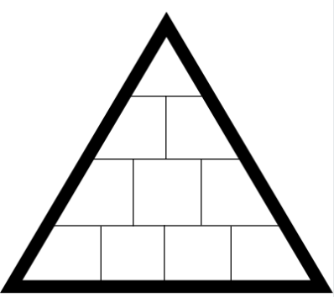

နောက်ဆက်တွဲ ၂ - ဆက်လက်ဖတ်ရှုရန်
အလွန်ကောင်းသော သင်ကြားနည်းဖြစ်စေရန် အဓိကအချက်များ
တပည့်များနှင့် ၎င်းတို့သင်ယူမှုအကြောင်း စကားပြောပါ၊ ဂရုတစိုက်နားထောင်ပါ၊ လက်တွဲခေါ်ပါ။
၁. တပည့်များဖွင့်ဟပြောဆိုသည်ကို အစဥ်နားထောင်ရန် အရေးကြီးပါသည်။ ဆိုလိုသည်မှာ ဆရာ/မတို့က ဘာကို သင်မည်၊ ဘယ်လိုသင်ကြားမည်ဟု တွေးရုံတွေးရာမှ တပည့်များ၏သင်ယူမှုအတွေ့အကြုံအကြောင်းကိုပါ သူတို့နှင့် တိုင်ပင်ဆွေးနွေးကြရန် ဖြစ်သည်။
၂. တပည့်များပြောကြားချက်များကို ထည့်သွင်းစဥ်းစားခြင်းဖြင့် ဆရာ/မတို့က သင်ကြားရေးနည်းများ ပြောင်းလဲခြင်း၊ လိုက်လျောညီထွေပြုပြင်ခြင်းများ လုပ်‌ဆောင်စေနိုင်ခြင်းဖြင့် စဥ်ဆက်မပြတ်တိုးတက်မှုများ ဆောင်ကျဥ်းလာနိုင် ပါမည်။
၃. တပည့်များပြောကြားချက်များကို ထည့်သွင်းစဥ်းစားခြင်းဖြင့် အပြုသဘောဆောင်သည့် ဆက်ဆံရေးများ ဖွံ့ဖြိုး လာပါမည်။ အပြုသဘောဆောင်သည့် အကျိုးဆက်တစ်ခုအဖြစ် တပည့်များစိတ်ပါဝင်စားမှု၊ ပျော်မွေ့မှုများ ရှိလာ နိုင်ပါသည်။
၄. သင်ခန်းစာပြင်ဆင်မှု၊ သင်ကြားမှုတို့တွင် တပည့်များပါဝင်လာစေခြင်းဖြင့် သင်ယူမှုအပေါ် ၎င်းတို့စိတ်ပါဝင်စားမှု နှင့် ပျော်မွေ့မှုများဖြစ်ပေါ်လာနိုင်ပါသည်။
သင်ယူမှုအသစ်၊ စိန်ခေါ်မှုအသစ်များကို လက်ခံကြိုဆိုပါ၊ အလျှော့မပေးပါနှင့်။
၆. ဆရာ/မတို့သင်ကြားရေးနည်းလမ်းများ တိုးတက်လာရန်မှာ မိမိတို့၏ ဖွံ့ဖြိုးတိုးတက်နိုင်စွမ်းကို ယုံကြည်ပြီး သင်ယူမှုနှင့်ပတ်သက်သည့် မိမိတို့ယုံကြည်မှုများကို စိန်ခေါ်ခံနိုင်ရန် အဆင်သင့်ဖြစ်နေရပါမည်။
၇. ဆရာ/မတို့၏ အလေ့အကျင့် အပြုအမူများ ပြောင်းလဲရာတွင် ၎င်းတို့၏ကဏ္ဍ တစ်စိတ်တစ်ဒေသဖြစ်သည့် လိုပ်အပ်ချက်များကို ဖြည့်ဆည်းမှုများ၊ စိန်ခေါ်မှုများနှင့် ဦးစားပေးမှုများအား ကိုင်တွယ်နိုင်ရန် မြင့်မားသောစိတ်အား တက်ကြွမှု၊ တာ၀န်သိမှုနှင့် လိုအပ်ပါသည်။
တပည့်များ၏လိုအပ်ချက်များကို ဖြည့်ဆည်းနိုင်ရန် ဆုတ်သာတက်သာ နည်းဗျူဟာမျိုးစုံသုံးပါ
၈. ထိရောက်သောသင်ယူမှုအတွက် နည်းစနစ်အမျိုးမျိုးယူငင်သုံးစွဲရပါသည်။ ထူးချွန်သည့်ဆရာ/မများသည် တပည့် တို့၏ လိုအပ်ချက်အမျိုးမျိုးကိုဖြည့်ဆည်းရန် သင့်တော်သည့်ဗျူဟာအမျိုးမျိုး ရွေးချယ်ကာ အခင်းအကျင်းအမျိုးမျိုး ပြောင်းလဲသည်နှင့်အတူ သင်ကြားသည့် အကြောင်းအရာကိုလည်း ပြုပြင်ပြောင်းလဲပေးသည်။
၉. ‘တစ်ခုတည်းနှင့် အားလုံးမကိုက်ညီနိုင်ပါ’ - အထူးပညာရေးလိုအပ်သည့် SEN တပည့်တို့အတွက် နည်းလမ်း ရှာကြံပြီး သင်ကြားမှုအမျိုးမျိုးသုံးရန် လိုအပ်ပါသည်။
တပည့်များ၏ တွေးခေါ် မှုနှင့်သင်ယူမှု စွမ်းရည်များဖွံ့ဖြိုးပါစေ
၁၀. ‘သင်ယူမှုအတွက်စကားပြော’ခြင်းဖြင့် သင်ယူမှုကိုသင်ယူသည့်မဟာဗျူဟာများ တိုးတက်လုပ်ဆောင်နိုင်ကာ တပည့်များအတွက် ရေရှည်ရလဒ်များ ဖြစ်ထွန်းစေချေရှိပြီး ဆရာ/မတို့အတွက် မျှော်မှန်းချက်လည်း မြင့်မားလာ ပါမည်။ သင်ယူမှုစွမ်းရည်ဖွံ့ဖြိုးမှုကို သင်ခန်းစာများအတွင်း တသားတည်းထည့်သွင်းထားရန် လိုအပ်ပါသည်။
တပည့်များ သိပြီးသားနှင့်လုပ်နိုင်သည့် အရာများကို လျှော့မတွက်ပါနှင့်
၁၁. အလယ်တန်းကျောင်းတက်သည့် တပည့်များ၏ ရှိပြီးသားဗဟုသုတနှင့် စွမ်းဆောင်ရည်တို့ကို ဆရာ/မတို့ လျှော့တွက်လေ့ရှိသည်။ ၎င်းတို့၏ မျှော်မှန်းချက်ကို မြှင့်တင်လိုက်သည့်အခါ ‘တပည့်များ၏ ဇာစ်မြစ်’ကို ကောင်းကောင်းနားလည်လာပြီး တပည့်များ၏ တိုးတက်မှုအပေါ် သက်ရောက်နိုင်ပါသည်။
သင်ယူမှုအတွက်စစ်ဆေးအကဲဖြတ်ခြင်း (AfL)ကို အချိန်ပေးပြီး အဆင့်ဆင့်တည်ဆောက်ပါ
၁၂. သင်ယူမှုအတွက်စစ်ဆေးအကဲဖြတ်ခြင်း (AfL)နည်းကို သုံးပြီး သင်ယူမှုအတွက် တပည့်အချင်းချင်း အနီးကပ်လမ်းညွှန်နိုင်ရေးကို လှုံ့ဆော်ပေးပါ။ ဤနည်းအားဖြင့် အပြန်အလှန် တုံ့ပြန်ဖြေကြားမှုပေးသည့်အခါ နောက်တစ်ဆင့်လုပ်ဆောင်စရာနှင့် တိုးတက်မှုတို့ကို ပိုမိုနားလည်လာစေပါသည်။
၁၃. ဆရာ/မ၏ တုံ့ပြန်ဖြေကြားမှုကို တပည့်များကြေကြေညက်ညက် နားလည်စေရေး အချိန်ပေးပါ။ နှုတ်ဖြင့် ဖြေကြားခြင်း၊ စာ‌ရေးသားတုံ့ပြန်ခြင်းတို့ကို တွဲလုပ်ပါ။
သင်ကြားနည်းအကြောင်း လုပ်ဖော်ကိုင်ဖက်များနှင့်ပြောဆိုရာတွင် နှစ်ဦးနှစ်ဖက်နားလည်အောင်ပြောပါ
၁၄. စံချိန်မြင့်မြင့်မားမား ထိန်းသိမ်းထားနိုင်ရန် ကျောင်းအတွင်းနှင့် ကျောင်းများအကြား၊ လုပ်ငန်းအဆင့်ဆင့်ကြား ရှေ့နောက်ညီသည့် အများသုံးစကားတစ်ရပ်ဖော်ဆောင်ပါ။

ဆက်လက်ဖတ်ရှုရန်နှင့်ကျမ်းကိုး
Barber, M. et al. (2010) Capturing the Leadership Premium. National College for School Leadership
British Council, Connecting Classrooms Leading Effective Teaching and Learning
Day, C. et al. (2010) Ten Strong Claims about Successful School Leadership. National College for School Leadership
Dweck, C. (2006) Mindset: the New Psychology of Success. New York: Random House
Hattie, J. (2010) Visible Learning for Teachers, London: Routledge
Husband, C. and Pearce, J. (2012) Great Pedagogy; Nine Claims from Research, National College for School Leadership
Leithwood, K et. al. (2008) Investigating the Links to Student Learning. University of Minnesota.

